SESSÃO 2
APRESENTAÇÃO DE LIBERDADE DE PENSAMENTO,
CONSCIÊNCIA, RELIGIÃO E CRENÇA

As músicas da
flauta e do tambor
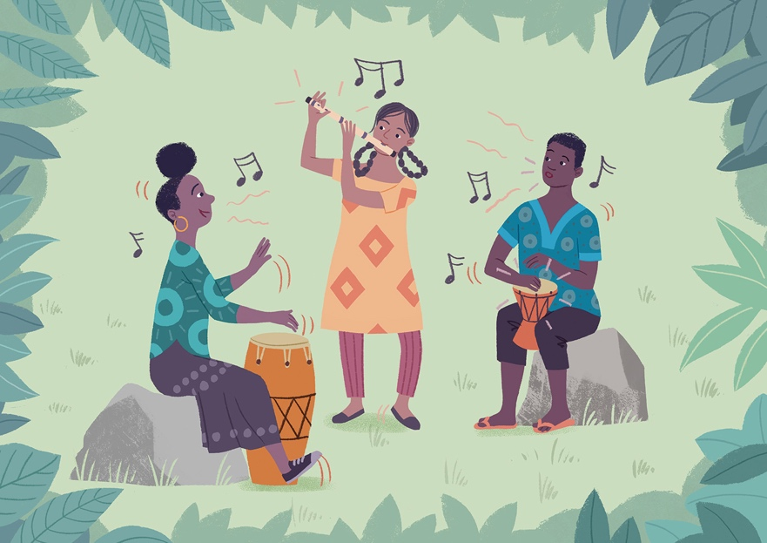

As músicas da flauta e do tambor

Por Katherine Cash e Sidsel-Marie Winther Prag
Ilustrado por Toby Newsome

Esta história forma a base do “exercício Era uma vez” e é ilustrada pelos slides 3 a 23 do PowerPoint da sessão 2.

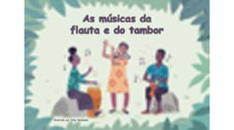 | AS MÚSICAS DA FLAUTA E DO TAMBOR
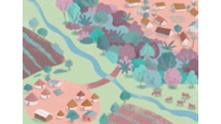 | Era uma vez duas vilas.
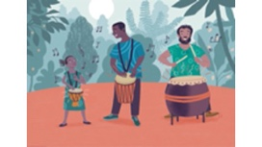 | O povo da vila na floresta era conhecido por tocar tambor e dançar. No momento em que uma criança conseguia sentar-se ereta, ela recebia um tambor. Havia tambores pequenos que soavam como uma chuva leve e tambores grandes e estrondosos que precisavam de duas pessoas para carregar. A percussão acompanhava a vida — celebrações, luto e tudo mais — e o povo acreditava que o som dos tambores mantinha suas vidas em harmonia com os espíritos da floresta.
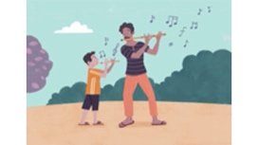 | O povo da vila no vale abaixo nunca havia entendido os percussionistas. Eles achavam a percussão intrusiva e zombavam do simples “batucar”. Quando um menino nascia nessa vila, seu pai esculpia uma flauta de madeira ou osso, e o menino a carregava pendurada no pescoço até o fim da vida. Levava muitos anos para dominar as melodias tradicionais, e a maior honra era dada aos homens cuja habilidade fazia a flauta cantar tão docemente que o deus dos céus ficava encantado e concedia chuva e sol para os campos.
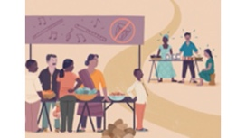 | Embora os moradores da vila do tambor fossem ao mercado semanal na vila da flauta para vender seus produtos, as pessoas das duas vilas não se misturavam. O tambor era proibido no mercado. Muitos donos de barracas da vila da flauta se recusavam a vender para os percussionistas, e os percussionistas guardavam ressentimento dos moradores da vila da flauta.
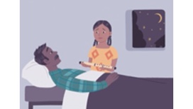 | Uma jovem, filha única chamada Ziana, vivia na vila da flauta. Sua curiosidade e bondade a tornavam amada por todos. Quando ela tinha 10 anos, seu pai adoeceu. Um dia, ele a chamou, “Minha querida filha, não vou viver por muito tempo. Pegue minha flauta e use-a para que estejamos sempre juntos”. Ziana ficou envergonhada; não era comum meninas carregarem uma flauta, mas logo ela se questionou: “por que não deveria ter permissão para tocar?”. Na noite em que seu pai morreu, Ziana pegou a flauta e a pendurou no pescoço.

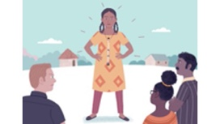 | À medida que crescia, Ziana trabalhava duro ajudando a mãe a cultivar legumes para vender na barraca do mercado. Embora fosse diligente e gentil, as pessoas da vila de Ziana frequentemente zombavam dela por usar a flauta. Às vezes, tentavam convencê-la a tirar a flauta, mas ela se recusava. Sempre que tinha oportunidade, Ziana fugia para a floresta para tocar a flauta do pai.
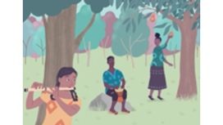 | Em um desses dias, Ziana ouviu um som fraco de tambor. Curiosa, seguiu as batidas pela floresta até uma clareira, onde um jovem tocava tambor e cantava, enquanto sua irmã colhia frutas de uma árvore. Ziana os reconheceu do mercado; eram irmãos chamados Ono e Iris.  Escondida atrás das árvores, Ziana começou a acompanhar a música com sua flauta. A melodia da flauta e o ritmo dos tambores dançavam juntos numa bela música.  Quando a música terminou, Ziana entrou cautelosamente na clareira. Ono e Iris ficaram surpresos ao ver uma menina com uma flauta, mas sorriram, percebendo que ela, como eles, não podia tocar seu instrumento na vila da flauta. Iris ofereceu algumas frutas a Ziana, e os três conversaram e tocaram música até cair a noite.
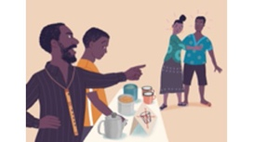 | No próximo dia de mercado, Ziana viu seus novos amigos em frente à barraca de chá. O dono da barraca gritava com eles: “Saiam daqui, imundos percussionistas!”. Ono ficou irritado, mas Iris o puxou para longe. O filho do dono da barraca, que estava servindo chá para Ono, parecia envergonhado.
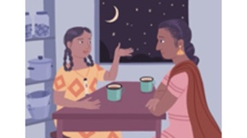 | Ziana nunca havia prestado atenção nas placas de “São proibidos percussionistas” antes. Seu coração ficou pesado ao perceber que ela e sua mãe nunca tinham comprado nada nas barracas dos percussionistas.  Naquela noite, Ziana conversou com a mãe e perguntou por que nunca iam às barracas dos percussionistas. “É melhor se manter no que se conhece”, respondeu a mãe, mas Ziana não entendia e continuava perguntando por que nem todos deveriam ser bem-vindos em todos os lugares, além de falar animadamente sobre as frutas deliciosas que Ono e Iris vendiam. Finalmente, a mãe de Ziana concordou em experimentar algumas frutas deles no próximo dia de mercado.
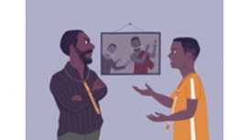 | Enquanto isso, na casa do dono da barraca de chá, houve uma briga quando o filho do dono, Brone, questionou o tratamento dado aos percussionistas pelo pai. O dono da barraca era um dos mais honrados tocadores de flauta da vila e um homem orgulhoso. Seu pai e avô tinham sido músicos habilidosos, mas seu filho era uma grande decepção. Por mais que Brone tentasse, não conseguia dominar nem a melodia mais básica. Depois de anos de prática forçada e comentários cruéis, Brone perdeu toda a admiração pela flauta. Ele se sentia atraído pelo ritmo distante dos tambores e sonhava com outra vida.

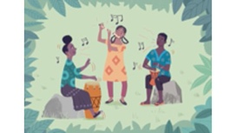 | Com o passar do tempo, Ziana, Iris e Ono continuaram a se encontrar na floresta para tocar juntos. Eles também sonhavam com um tempo em que todos fossem bem-vindos, onde tambores e flautas pudessem ser tocados abertamente e onde pudessem fazer sua linda música juntos no mercado.
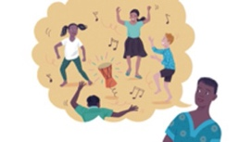 | A cada semana, Ono e Iris visitavam Ziana e sua mãe na barraca de legumes, e a mãe de Ziana comprava frutas e castanhas deles. Um dia, Ono percebeu que a mãe de Ziana olhava curiosa para o tambor que ele carregava no cinto.  “Este é o tambor risonho”, disse Ono, “Seu som significa felicidade, e as crianças dançam e riem quando eu toco”. A mãe de Ziana ficou fascinada.  Outros percussionistas começaram a se reunir ao redor, e Ziana e sua mãe perguntaram sobre seus tambores também. Naquele dia, a mãe de Ziana vendeu seus legumes muito rápido. Alguns donos de barracas vizinhas ficaram chateados com ela por receber os percussionistas naquela parte do mercado, mas a mãe de Ziana argumentou que, se pudessem comprar uns dos outros, todos estariam melhor.
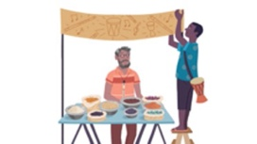 | Ao lado da barraca deles, um homem idoso vendia especiarias, mas os negócios estavam ruins. Ono sugeriu colocar uma placa dizendo “Todos são bem-vindos” para aumentar as vendas e pintou a placa para o homem, com a imagem de um tambor e uma flauta.  As vendas do homem aumentaram, e aos poucos outros donos de barracas foram convencidos. A placa “Todos são bem-vindos” começou a aparecer nas barracas dos percussionistas e tocadores de flauta igualmente. O mercado prosperou.
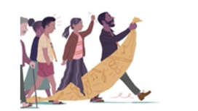 | Mas nem tudo estava bem. O pai de Brone ficou horrorizado com os percussionistas entrando em sua parte do mercado. Ele os via como uma ameaça aos costumes antigos e reuniu pessoas que pensavam o mesmo para derrubar as placas e assediar os percussionistas. A tensão cresceu no mercado e o conselho do mercado ficou preocupado.
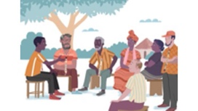 | Brone se recusou a participar do plano do pai. Em vez disso, ele e o velho vendedor de especiarias conversaram com o conselho do mercado e os convenceram a organizar um concerto para todos no mercado. Talvez o pai de Brone e os outros pudessem aprender a aceitar os percussionistas se pudessem ouvir suas histórias e suas músicas.
 | A notícia do concerto se espalhou, e pessoas vieram de longe. Os donos de barracas venderam muito mais do que o usual naquele dia.  Finalmente, chegou a hora do concerto. O velho vendedor de especiarias tocou uma linda melodia em sua flauta de madeira, enquanto sua filha cantava uma música de gratidão ao deus dos céus pela boa colheita. Ele explicou por que aquela música significava tanto para ele depois de anos de dificuldades na juventude.  O pai de Brone ergueu a sobrancelha ao observar os sorrisos e acenos de alguns dos percussionistas na plateia.

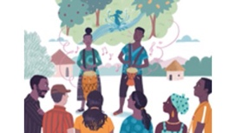 | O velho convidou Ono e Iris ao palco. Eles contaram histórias sobre seus tambores e tocaram melodias alegres em homenagem ao espírito dançante do riacho da floresta, e músicas estrondosas para agradecer ao espírito da tempestade por proteger as árvores frutíferas. Pela primeira vez, os moradores da vila da flauta começaram a entender o que os tambores significavam para os percussionistas. O pai de Brone fez uma expressão de desaprovação.
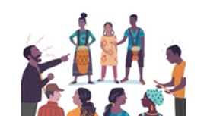 | Por fim, Ziana se juntou a Ono e Iris no palco. Ela pensou em seu pai, levou a flauta aos lábios e os três começaram a tocar juntos. Um silêncio de espanto tomou conta do lugar. Nunca antes os sons da flauta e dos tambores tinham sido ouvidos juntos, nem uma menina havia sido vista tocando flauta.  A melodia de gratidão pelo sol e pela chuva, vinda da flauta de Ziana, flutuava pelo ar no compasso do ritmo do riacho dançante do tambor de Ono.  A música terminou e o público olhou uns para os outros. Alguns aplaudiram timidamente, enquanto outros desviaram o olhar. O pai de Brone explodiu contra Ziana. Ele gritou “Traidora!” e saiu furioso.  O rosto de Brone se encheu de tristeza ao olhar para o pai. Balançando a cabeça, ele tirou a flauta do pescoço, a colocou na barraca do pai e deixou a vila para sempre.
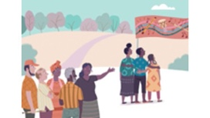 | Houve muita discussão nas duas vilas após o concerto. Todos deveriam ser atendidos em todas as barracas do mercado? As meninas deveriam poder tocar flauta e a flauta e o tambor deveriam ser tocados juntos? Depois de muitos meses, os moradores ainda não conseguiam chegar a um acordo.  Tendo ouvido as experiências dos percussionistas e visto a sinceridade de todas as pessoas, o conselho do mercado decidiu:  “Todas as pessoas serão tratadas com respeito no mercado”.  A proibição dos tambores foi suspensa e as placas “São proibidos percussionistas” restantes foram retiradas. Mas, quanto às outras questões sobre o uso dos instrumentos, o conselho se recusou a tomar partido. Em vez disso, a crença sincera de cada pessoa seria respeitada e todos teriam liberdade para segui-la.
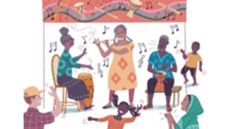 | Levaram-se muitos anos até que os percussionistas se sentissem bem-vindos em todas as barracas do mercado, mas toda semana, Ziana, Ono e Iris podiam ser vistos juntos, tocando as músicas da flauta e do tambor, até que seus dedos ficassem rígidos e seus cabelos se tornassem brancos.

